Как разместить приложение в Play Market

Зарегистрировав аккаунт разработчика, вы сможете загружать приложения в Google Play с помощью Play Console.

Как создать профиль разработчика?
- Пройти по ссылке: https://play.google.com/apps/publish/signup.
- Зайти через существующий аккаунт или создать новый.
- Прочитать и принять соглашение Google Play.
- Оплатить регистрационный взнос в размере $25.
- Заполнить данные в вашем аккаунте разработчика.

Маркетинговые материалы для публикации
1. Иконка
Иконка – небольшое изображение, идентифицирующее наше приложение среди остальных.
Технические требования к изображению с высоким разрешением:
- 32-битный PNG (с альфа-каналом);
- размер: 512×512 пикселей;
- максимальный вес файла: 1024 Кб.
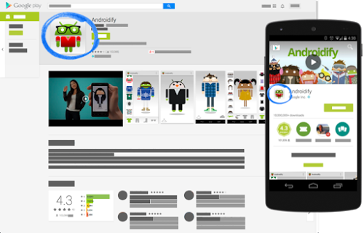
Отображение иконки
2. Скриншоты
Технические требования к скриншотам:
- JPG или 24-битный PNG (без альфа-канала);
- размер: от 320 пикселей до 3840 пикселей;
- соотношение сторон не больше, чем 2:1.
Основная цель скриншотов – дать пользователю сразу понять, о чем ваше приложение. Вы можете добавить от 2 до 8 снимков экрана.
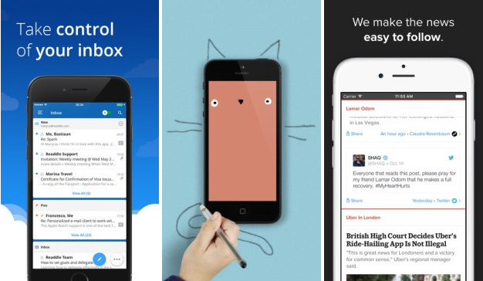
Пример скриншотов
3. Описание
Требования к описаниям:
- короткое описание: не более 80 символов;
- полное описание: не более 4000 символов.
Полное описание доступно на компьютере, а короткое создается для мобильных устройств.
4. Баннер
Требования к баннерам:
- JPG или 24-битный PNG (без альфа-канала);
- размер 1024×500 пикселей.
Это именно то изображение, которое находится сверху на странице, прямо над названием и описанием.
5. Рекламное видео
Ролик должен быть от 30 секунд до 2 минут. Добавление ролика опционально, однако это важная часть маркетинговой компании, так как позволяет наиболее выгодно представить приложение пользователю. Видео размещается так же, как и баннер, – в верхней части страницы. Если у вас уже есть характерное изображение, то сверху на это изображение просто прикрепится кнопка Play.
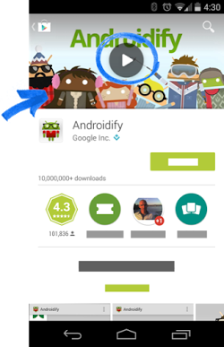
Пример расположения баннера

Как создать приложение
- Откройте Play Console.
- Выберите «Все приложения» > «Новое приложение».
- Выберите язык по умолчанию и укажите название, под которым приложение будет доступно в Google Play.
- Добавьте данные для Google Play, для этого:
- Откройте Play Console.
- Нажмите «Все приложения» .
- Выберите приложение и заполните поля в разделе «О продукте».
- В разделе «Свойства» выберите тип и категорию приложения.
- В разделе «Контактная информация» укажите адрес электронной почты (обязательно), адрес сайта, номер телефона и т. д.
- В меню слева нажмите «Настройки страницы приложения» > «Описание приложения». В разделе «Графические объекты» вы можете добавить изображения или видео с YouTube.
Подробнее по ссылке: https://support.google.com/googleplay/android-developer/answer/113469#store_listing.
- Пройдите опрос для присвоения возрастного ограничения.
- Войдите в Google Play Developer Console.
- Выберите приложение.
- В меню слева нажмите «Возрастные ограничения».
- Прочитайте информацию об анкете и введите свой адрес электронной почты. Нажмите «Продолжить».
- Выберите категорию.
- Заполните анкету. Если вы указали ответы на все вопросы в разделе и хотите изменить один из них, нажмите «Изменить». Чтобы закончить заполнение анкеты позже, нажмите «Сохранить проект». Для каждого приложения доступен только один черновик.
- Нажмите «Определить возрастное ограничение».
- Выберите «Установить возрастное ограничение» на странице с общей информацией об ограничениях.
После этого вы можете просмотреть возрастные ограничения и анкеты на странице «Возрастные ограничения». Если вы хотите повторно заполнить анкету для приложения, нажмите «Новый опрос» на странице «Возрастные ограничения».
- Настройте цены и распространение.
Play Console позволяет сделать приложение платным или бесплатным, указать страны, в которых оно будет доступно, а также настроить его распространение на различных устройствах Android. Больше информации вы найдете по ссылке: https://support.google.com/googleplay/android-developer/answer/6334373.
Затем вам необходимо подготовить выпуск. Под выпуском подразумевается совокупность объектов, которые вы включаете в новое приложение или обновление.

Как готовить и внедрять выпуски

Шаг 1. Создайте новый выпуск
- Откройте Play Console.
- Выберите приложение.
- В меню слева выберите «Управление релизом» > «Версии приложения».
Если в меню нет пункта «Версии приложения», убедитесь, что у вас есть разрешение на управление выпусками.
- Рядом с нужным типом версии нажмите «Настроить». Доступные варианты:
  - Версия для внутреннего тестирования.
  - Версия для закрытого тестирования. Позволяет тестировать предварительные версии приложения в большей группе тестировщиков.
  - Версия для открытого тестирования. Она доступна для тестирования более широкому кругу пользователей перед выпуском рабочей версии.
  - Рабочая версия. После создания эта версия приложения становится доступной для всех пользователей в выбранных странах.
- Чтобы создать новую версию, выберите «Создать выпуск».
Подробная информация о тестировании доступна в статье «Как провести открытое, закрытое или внутреннее тестирование».

Шаг 2. Подготовьте версию приложения
- Следуя инструкциям на экране, добавьте APK-файлы или наборы App Bundle, опишите внесенные изменения и укажите название версии.
- Чтобы сохранить изменения в выпуске, выберите «Сохранить».
- Подготовив версию, нажмите «Просмотреть».

Шаг 3. Проверьте файлы и внедрите выпуск
Внимание! Перед внедрением выпуска убедитесь, что вы указали данные для Google Play и возрастные ограничения, а также установили цену приложения и параметры распространения. Если раздел заполнен, рядом с его названием в меню слева будет стоять зеленый флажок.
Когда вы будете готовы внедрить выпуск, сделайте следующее.
- Откройте Play Console.
- Выберите приложение.
- В меню слева выберите «Управление релизом» > «Версии приложения».
- Рядом с нужным выпуском нажмите «Изменить версию».
- Просмотрите проект и при необходимости внесите изменения.
- Выберите «Просмотреть». На открывшейся странице можно убедиться, что ничто не мешает внедрить выпуск приложения для пользователей.
- Прочитайте все предупреждения и сообщения об ошибках.
- При обновлении существующего приложения выберите процент внедрения.
Если вы внедряете первый выпуск приложения, эта настройка будет недоступна.
- Выберите «Подтверждение внедрения версии».
Если вы впервые внедряете рабочий выпуск приложения, он будет опубликован для всех пользователей Google Play в выбранных вами странах.

Шаг 4. Проверьте сведения о версии
После внедрения на странице «Версии приложения» вам будет доступна следующая информация о последнем выпуске каждой версии.
- Название версии. Используется только в Play Console (например, кодовое название или версия сборки).
- Сведения о внедрении. Дата и время последнего внедрения для каждой версии.
- Поддержка устройств. Обзор поддерживаемых, неподдерживаемых и исключенных устройств. Настраивается для приложения, а не для выпуска или типа версии.
- Сведения об APK-файлах. Номера активных версий, добавленные в текущий и предыдущий выпуски.
- История внедрения. Сведения о том, когда доступ к выпуску приложения останавливали и возобновляли, а также о том, когда приложение становилось доступным для более широкой аудитории.
- История версий. Список всех предыдущих выпусков с подробными сведениями о номерах версий, историей внедрения и примечаниями.

Как публиковать приложения
Выбрав приложение в Play Console, вы увидите его статус публикации. Он указан под названиями приложения и пакета. Подробную информацию о публикации приложения и статусах вы можете найти по ссылке: https://support.google.com/googleplay/android-developer/answer/6334282.

Как опубликовать проект приложения
Выпустите новую версию приложения. Оно будет опубликовано, когда в конце внедрения версии вы нажмете «Подтверждение внедрения версии».

Как опубликовать обновление
Обновить приложение можно с помощью обычной или отложенной публикации.
- Обычный режим публикации. Обновления обрабатываются и публикуются в течение нескольких часов. Этот режим используется по умолчанию.
- Режим отложенной публикации. Обновления обрабатываются в обычном порядке, но вы можете выбрать дату их публикации. Более подробную информацию об этом режиме вы можете найти по ссылке: https://support.google.com/googleplay/android-developer/answer/6334282.

